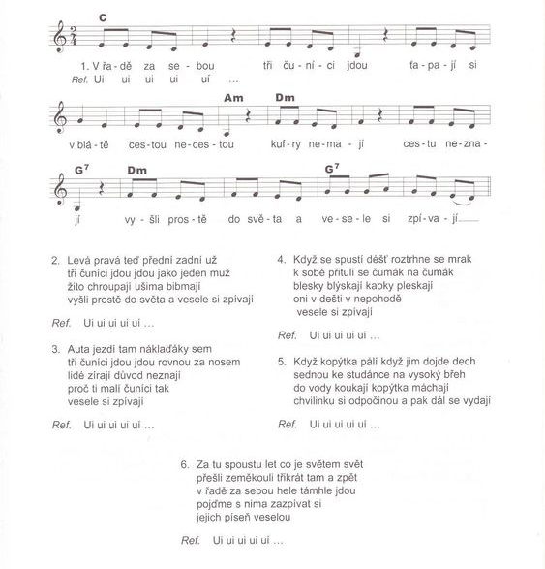
Písničky s Dádou - TŘI ČUNÍCI - YouTube
(Ctrl + kliknutí otevře odkaz na písničku)
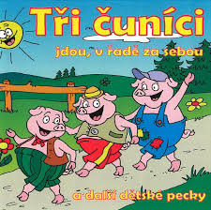

TŘI ČUNÍCI JDOU

